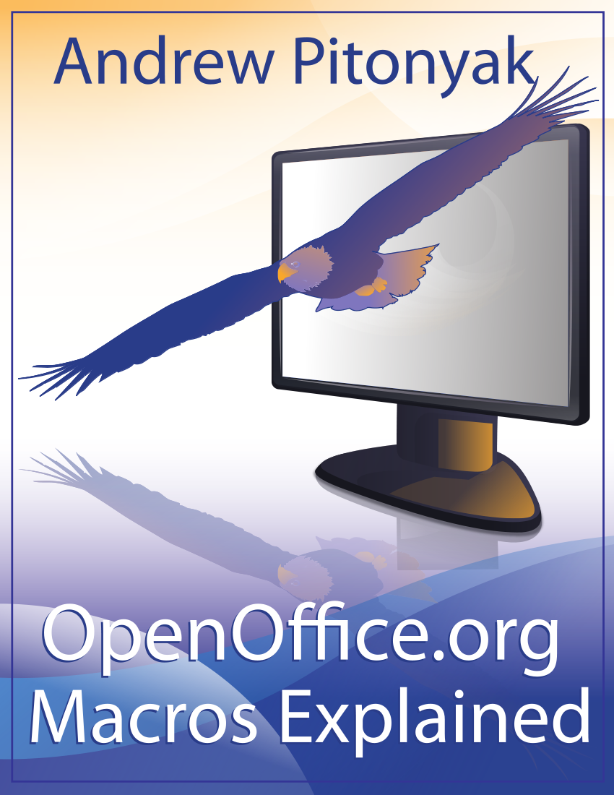
OpenOffice.org Macros Explained
OOME Third Edition

Last Modified
Wednesday, May 30, 2012 at 02:48:09 PM
Document Revision: 450

Informações Gerais
O conteúdo deste documento é Direito Autoral de Andrew D. Pitonyak. Vou tomar uma decisão de licença final quando eu terminar.
Eu criei uma segunda edição que nunca foi lançada, razão pela qual eu me refiro a este livro como a terceira edição.
Tenho sido repetidamente questionado sobre a folha de rosta tão... Eu não sou nunhum artista, nem um designer, então eu contratei Amanda Barham (veja http://www.amandabarham.com). Ela fez um trabalho incrivel.

Tabela de conteúdo
Informações Gerais 1
Tabela de conteúdo i
1. Introdução e limpeza 2
1.1. Comentários do autor 2
1.2. Erro do OpenOffice.org 2
1.3. Ambiente e comentários 3

Introdução e limpeza
Primeiro, houve a primeira edição da Explanação de Macros do OpenOffice.org (OOME). Alguns anos mais tarde eu produzi a segunda edição, atualizada de acordo com o OpenOffice.org (Ooo) versão 2.x, mas a segunda edição nunca foi lançada. Agora, eu sinto que é tempo para uma terceira edição.
A maioria do conteúdo das edições anteriores ainda esta aqui. Os capítulos iniciais que lidam com a sintaxe de linguagem são praticamente inalterados, exceto para as novas funcionalidades adicionados à linguagem.
O número de serviços suportados por LibreOffice mais do que duplicou desde a última vez da publicação, e há nova capacidade significativa. Há, infelizmente, mais capacidade do que eu ter tempo ou espaço para o documento. Infelizmente, tão extenso quanto este livro, muito esta em falta. Você deve usar este livro, portanto, como uma referência com numerosos exemplos, mas, lembre-se sempre que o Ooo é constantemente alterando e suporta mais recursos.
O documento contem botões que acionam as macros no texto. Isto é fabuloso ao ler a fonte original, mas prevê artefactos indesejáveis na forma impressa, desculpe por isto.

Comentários do autor
Eu sou o autor principal deste documento. Eu não ganho a vida com o LibreOffice, e nada aqui é relacionado ao meu primeiro dia de trabalho. Em outras palavras, eu sou simplesmente um outro membro da comunidade LibreOffice que faz isso na sua grande maiorias sem remuneração.
Recebo numerosos pedidos de ajuda porque sou muito visto na comunidade LibreOffice. Infelizmente eu tenho mais tempo comprometido, e é difícil fornecer ajuda pessoal a todos. Eu gosto de ajudar as pessoas em meu tempo livre, mas, a certeza de usar o material existente, lista de discussão, e fóruns se possível. Eu ocasionalmente forneço soluções em regime de solução, mas me falta temo para as tarefas de grande porte.
Agradeço comentários e relatórios de erros. Se você tem algo interessante que você acha que deve ser incluído, me avise. Se você quer escrever uma sessão inteira ou capítulo, faça-o. Eu provavelmente editarei o que você produzir. Por favor, forneça comentários e sugestões enviando um e-mail para andrew@pitonyak.org.

Erro do OpenOffice.org
O LibreOffice usa estilos para executar a formatação. Quando muda alguma coisa na formatação, portanto, você pode assumir que um estilo diferente é usado. Eu uso muito bem listagem de código formatado, mas, cada vez que as alterações de formatação, esta é uma mudança de estilo. LibreOffice tem um erro quando um estilo muda mais do que 64K vezes que provoca o LibreOffice a travar (veja http://www.openoffice.org/issues/show_bug.cgi?id=84159), é por isto que faz com que a AndrewMacro.odt cause uma falha quando o documento é fechado. Espero que este documento tenha o mesmo problema. Quando eu chegar a este ponto, este documento passará a ser praticamente inútil. Então, se você tem votos disponíveis, vote na questão 84159.
Dica | Uma correção esta marcada para ser lançada em LibreOffice na versão 3.4.1. Eu deveria agradecer pessoalmente Bartosz, um membro da comunidade, e todos os outros que trabalham para para a resolução deste erro.

Ambiente e comentários
O trabalho principal neste livro foi realizado usando a versão Linux oficial 64-bit rodando em Linux Fedora. Alguns erros foram encontrados baseados na distribuição 64-bits. O texto provavelmente contém erros, e eu gostaria de ouvir sobre eles.

